证书编号：9164000069430020XQ001V
单位名称: 宁夏灵信煤业有限责任公司
注册地址: 宁东能源化工基地
法定代表人: 孔军峰
生产经营场所地址: 灵新煤矿
行业类别: 烟煤和无烟煤开采洗选，热力生产和供应，固体废物治理 | 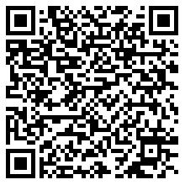
统一社会信用代码：9164000069430020XQ
有效期限：自2019年12月26日至2022年12月25日止
发证机关：（盖章）宁东能源化工基地环境保护局
发证日期：2019年12月26日
中华人民共和国生态环境部监制 宁东能源化工基地环境保护局印制

